Внешний курс по Linux - Раздел 2

Отчёт по выполнению курса

Чистов Даниил Максимович

Содержание

# 1 Цель работы

Цель данной работы - пройти внешний курс по ОС Linux, чтобы проверить свои знания, а также узнать что-то новое. Выполнение требуется задокументировать.

# 2 Выполнение внешнего курса

Все скриншоты первого этапа: (рис. [??]), (рис. [??]), (рис. [??]), (рис. [??]), (рис. [??]), (рис. [??]), (рис. [??]), (рис. [??]), (рис. [??]), (рис. [??]), (рис. [??]), (рис. [??]), (рис. [??]), (рис. [??]), (рис. [??]), (рис. [??]), (рис. [??]), (рис. [??]), (рис. [??]), (рис. [??]), (рис. [??]), (рис. [??]), (рис. [??]), (рис. [??]), (рис. [??]), (рис. [??]), (рис. [??]), (рис. [??]).

В этом вопросе верны все ответы, т.к. сервер - особая машина, в которой очень много ресурсов, благодаря этому она может выполнять все следующие задачи.

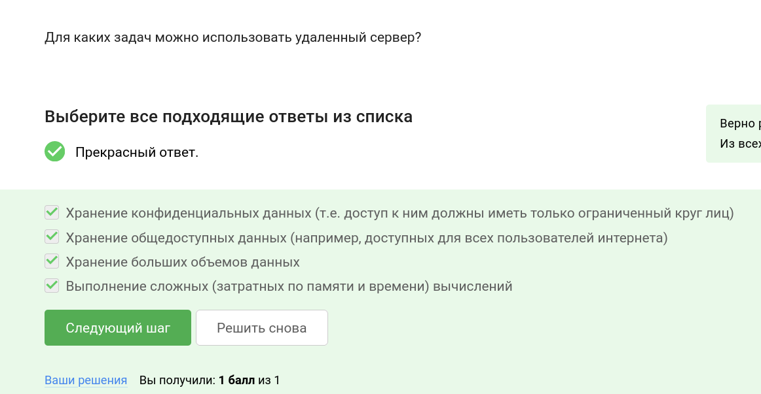

Задание 1

Можно пересылать ключ id_rsa.pub, т.к он публичный.

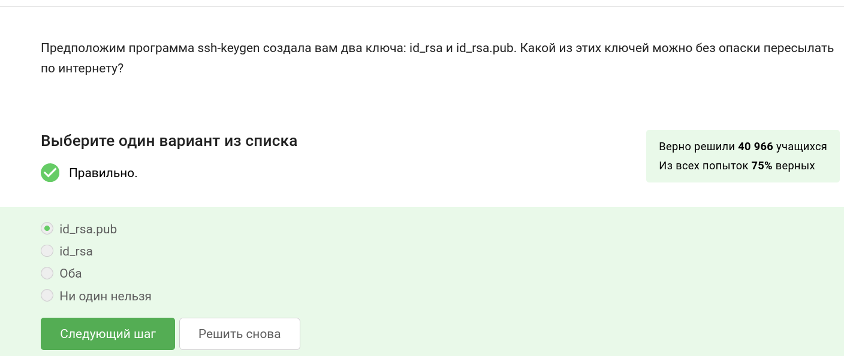

Задание 2

Здесь правильный ответ можно определить как минимум по наличию ключа -r, т.к. от нас требуется скопировать папку со всем её содержимым, для этого нужно вводить ключить -r - рекурсивно. А также команда для копирования с использованием серверов - scp.

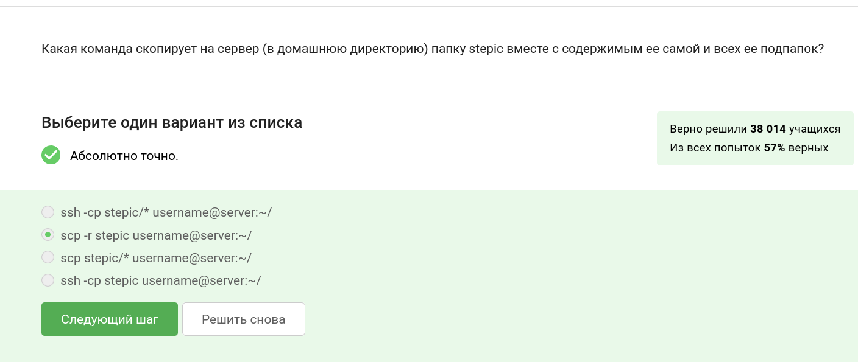

Задание 3

Здесь подойдёт только sudo apt-get update, т.к. проврека на наличие места не поможет нам узнать есть ли такой пакет для установки или нет, а осталные команды просто некорректны.

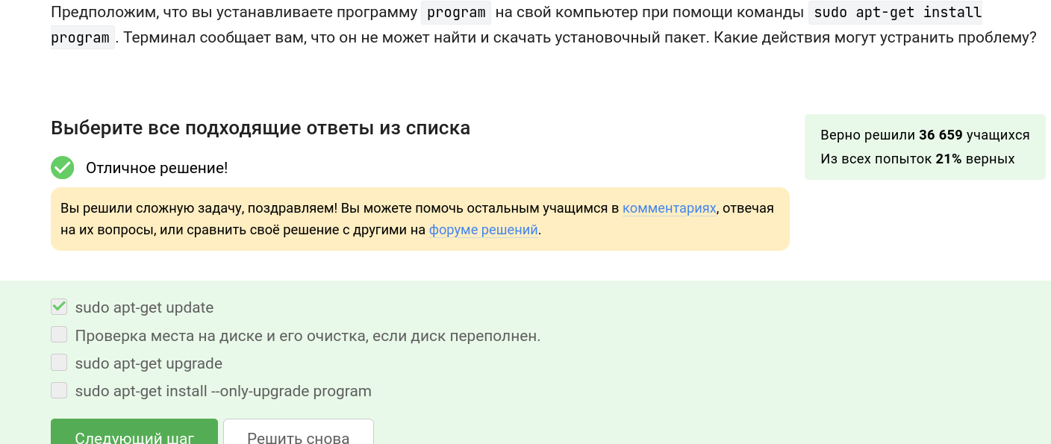

Задание 4

filezilla умеет просматривать сервера, а также их файлы, вместе с этим эта программа умеет просматривать файлы на личном компьютере. Можно отсюда сделать вывод что можно копировать файлы с сервера на компьютер и обратно.

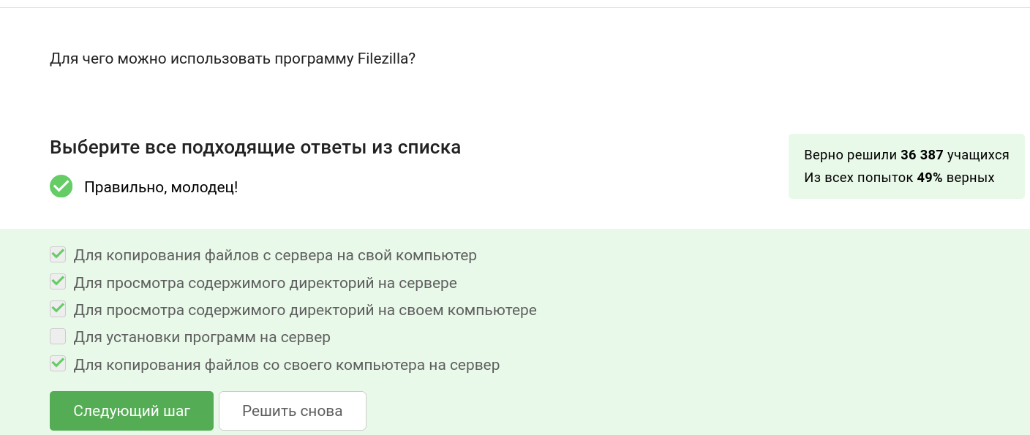

Задание 5

Здесь подходят такие варианты ответа.

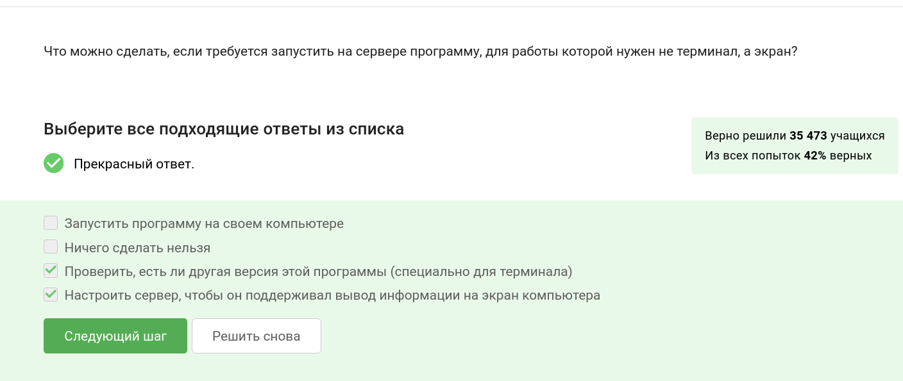

Задание 6

По опыту известно, что есть утилита man, открывающая документацию, есть команда help, а также в некоторых программмах встроена команда help, которую можно активировать написав -h, -help, –help.

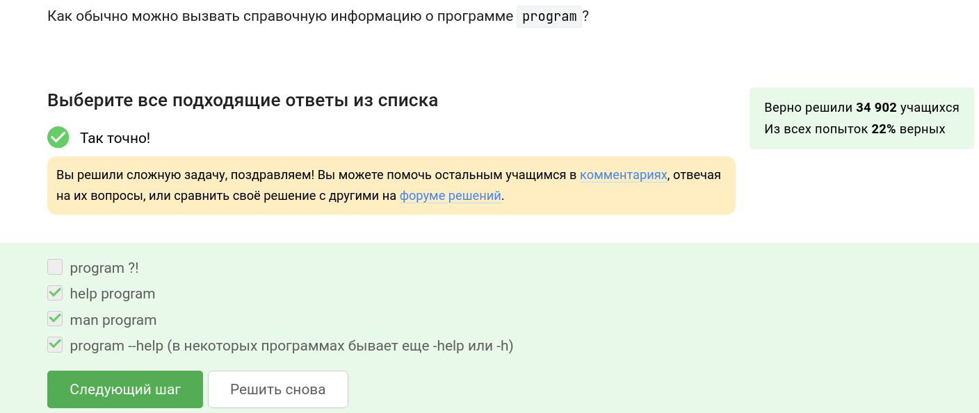

Задание 7

После проверки и установки fastqc я прочитал, что используется формат данных fastq, bam_mapped, sam_mapped.

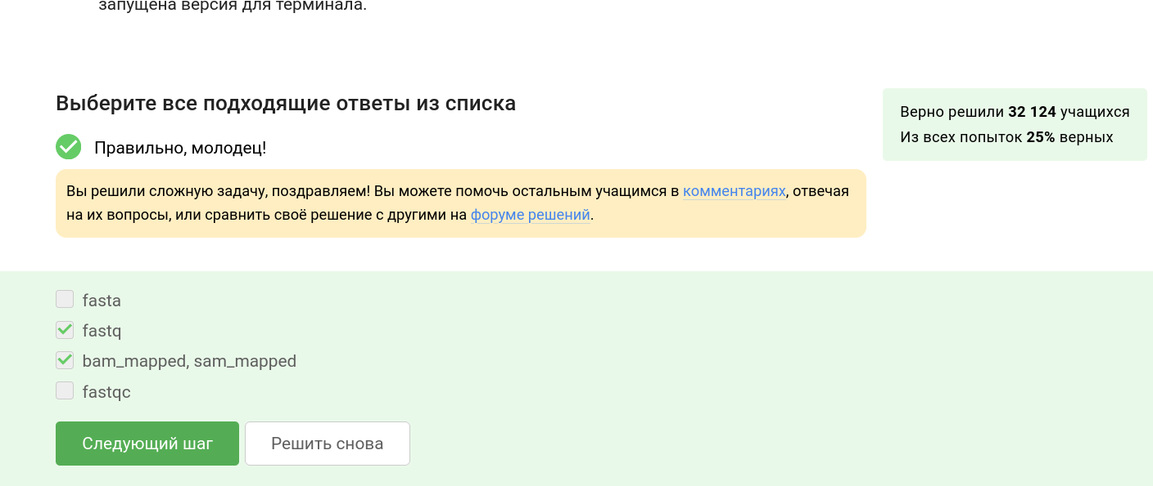

Задание 8

У меня возникли проблемы с установкой clustalw, поэтому я воспользовался документацией в интернете и выяснил, что для выполнения задачи нужно написать ключ -align, для команды clustalw (имя файла).

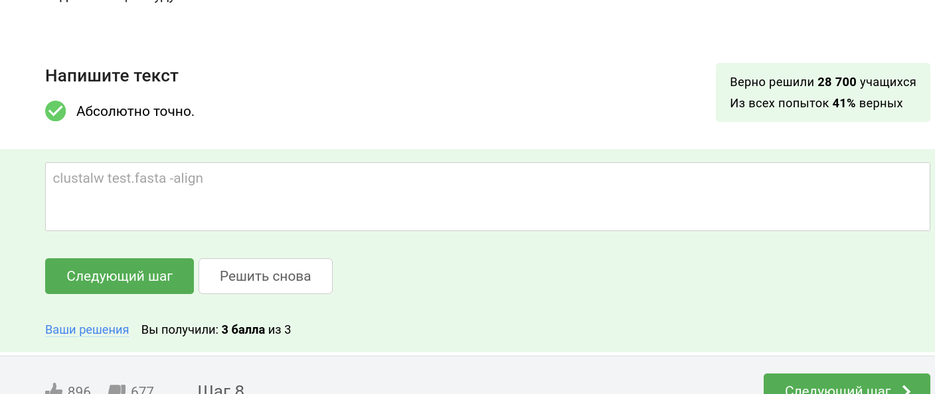

Задание 9

Т.к. ctrl+C - завершает процесс, а ctrl+Z - приостанавливает его, можно сделать вывод, что program1 закроется и не будет показыватся в выводе утилиты jobs. Program2 будет приостановлена, но не завершена, а с Program3 не было произведено никаких действий, поэтому она останется работать.

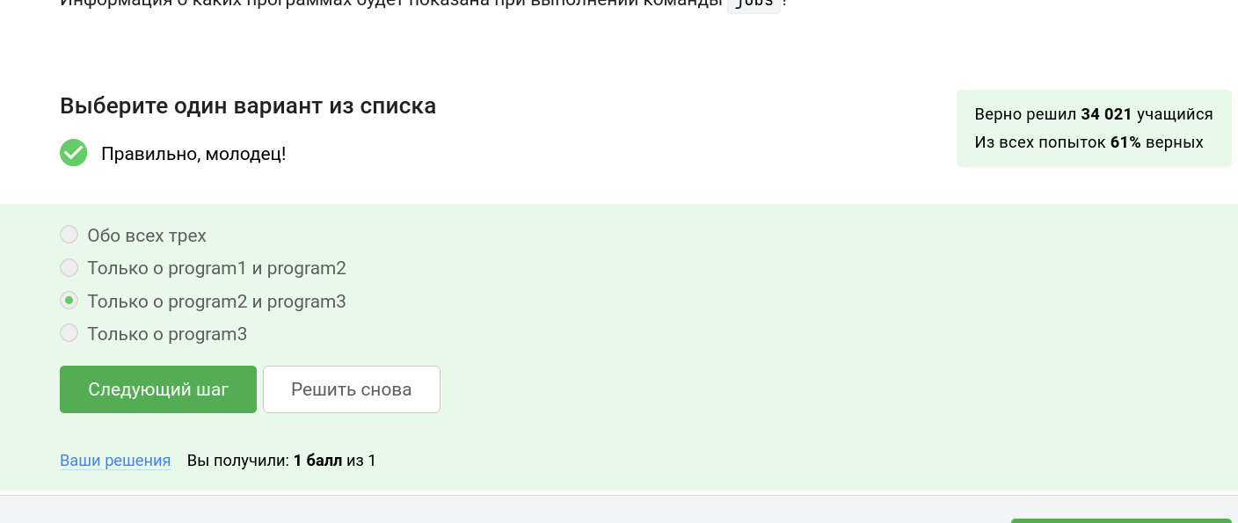

Задание 10

Одинаковы только у ps и top.



Задание 11

Здесь нужно выбрать команду kill -9, это принудительный способ завершения процесса или набора процессов.

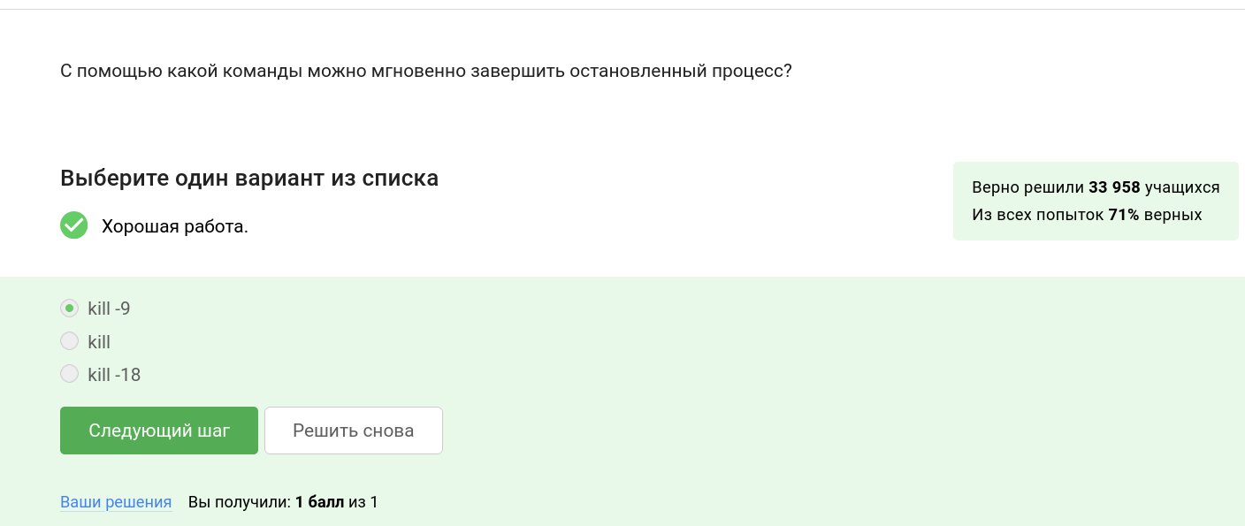

Задание 12

Т.к. процесс приостановлен, то и если для него написать команду kill без дополнительных ключей, то завершение процесса начнётся только тогда, когда он возобновит работу.

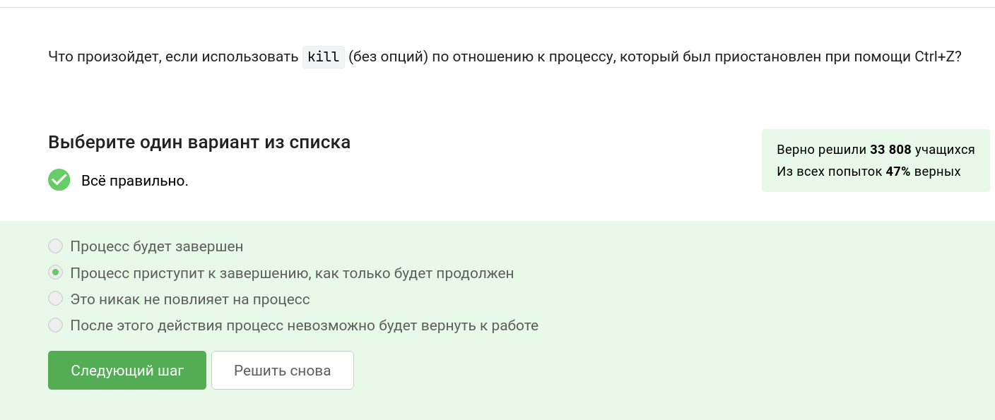

Задание 13

Запущенная программа потребляет какое-то неопределённое кол-во ресурсов процессора, а остановленная на то так и называется, что не потребляет ресурсов, т.к. остановилась.

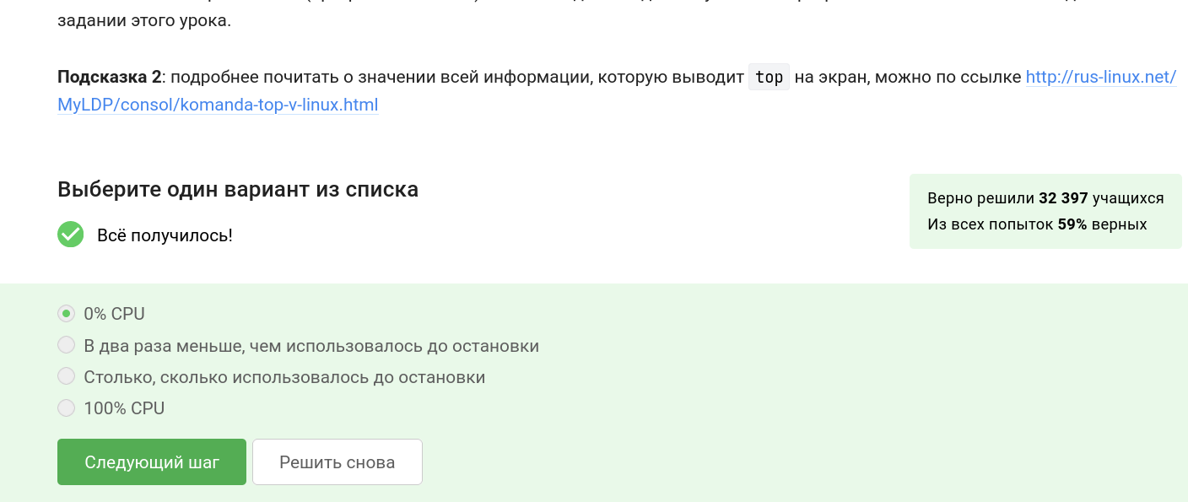

Задание 14

В других вариантах ответа нам дают какое-то определённое число, что неизвестно, либо процесс не занимает памяти вообще, что невозможно. Логично сделать вывод, что приостановленная программа занимает столько памяти, сколько она занимала в момент остановки.

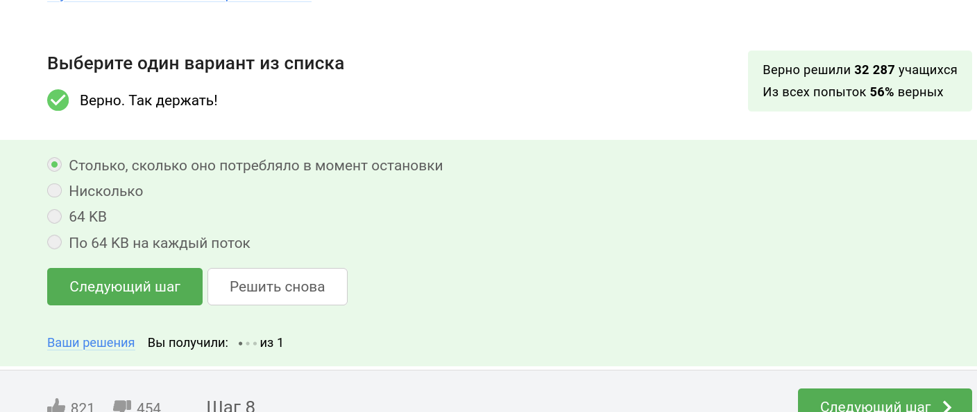

Задание 15

Не знаю о таких командах threadkill, а CTRL+C используется для процессов, а не потоков процесса.

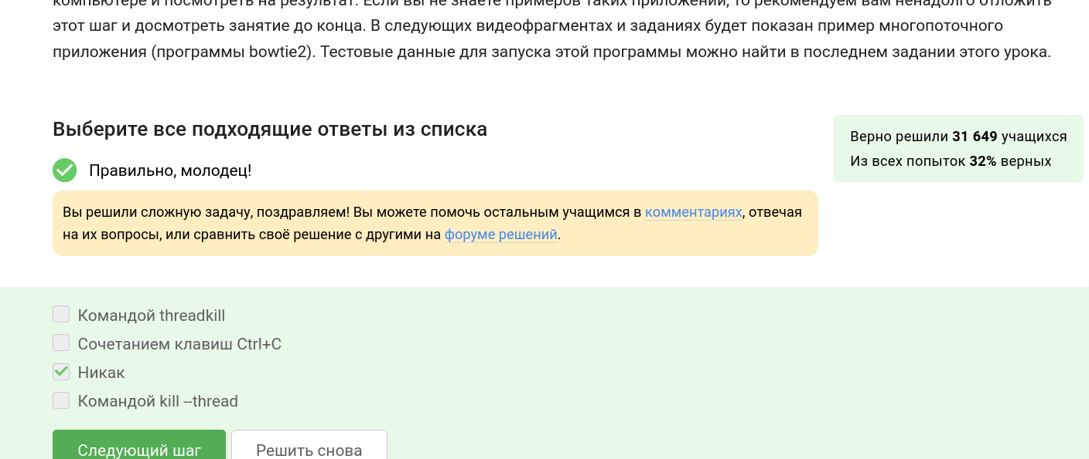

Задание 16

В предыдущем видео было указано, что bowtie2 можно запустить в несколько потоков, там приводится пример следующей командой:

bowtie2 -p 4

Таким образом запускается bowtie2 в четыре потока

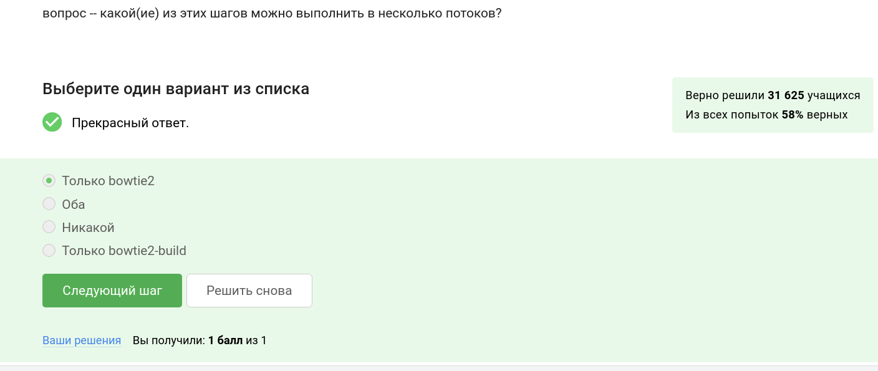

Задание 17

Следующее задание посложнее. Выполняю его в несколько этапов.

Скачиваю нужные файлы. В консоль пишу следующую команду:



Задание 18 - инициализация

Теперь возьму вывод ошибок от команды bowtie2 -x index -U reads… и отправлю его в файлы ans.text



Задание 18 - выполнение

Прочитаю файл ans.txt, вывод похож на правду.

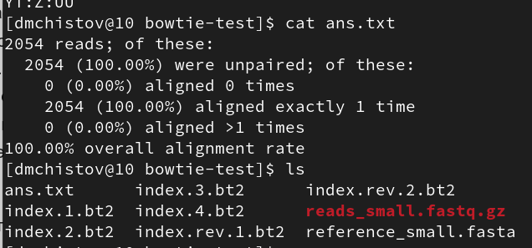

Задание 18 - чтение

Отправляю файл. Всё верно!

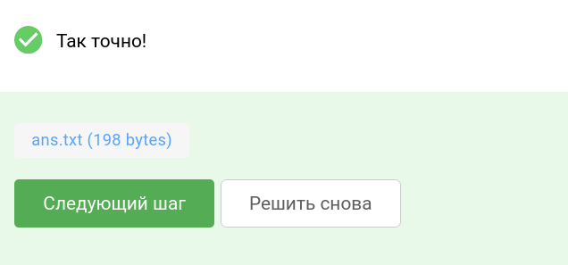

Задание 18 - верно

Т.к. нет никаких процессов, запущенных в фоновом режиме, то нам нечего выводит в основной режим командой fg. Поэтому выбираем соответствуюший ответ.

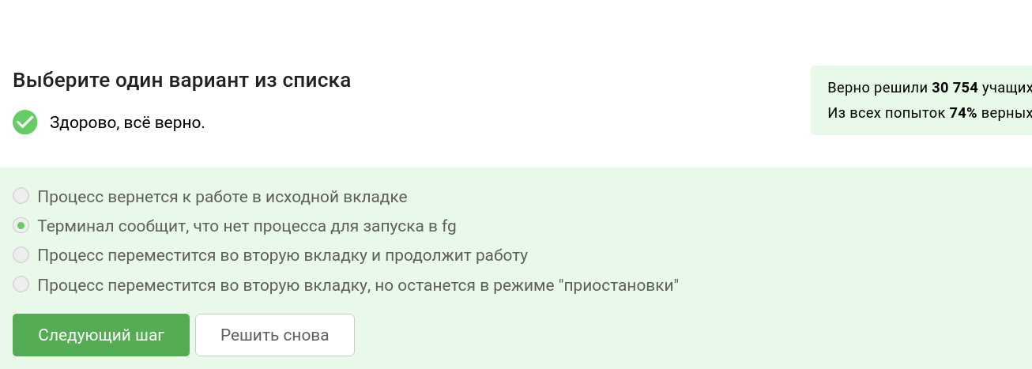

Задание 19

Т.к. когда запускается tmux в нём есть одна вкладка, то если мы и её закроем то сам tmux прекратит работу

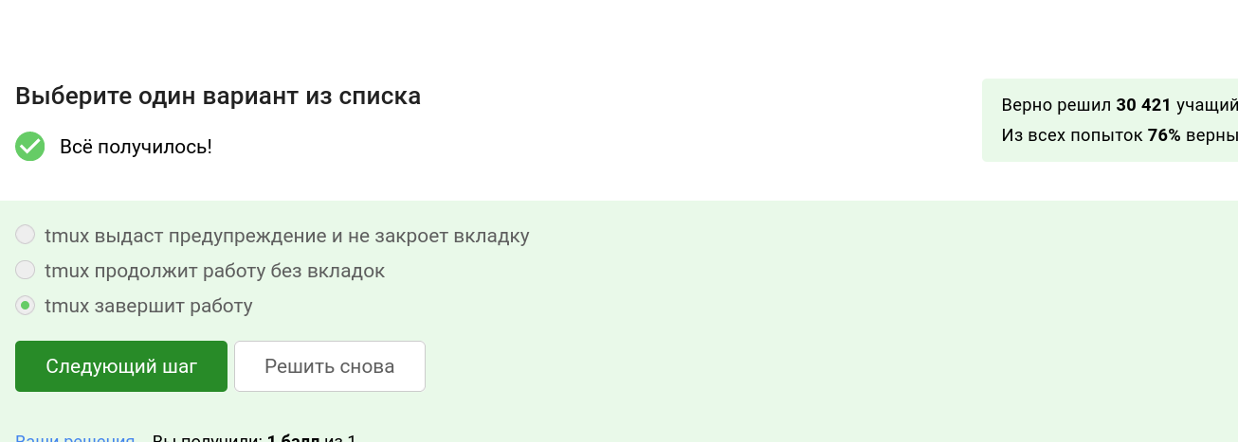

Задание 20

Сам сервер работу не прекратит, а т.к. мы на нём запустили tmux, то он спокойно продолжит работу, это просто мы потеряем соединение с сервером.

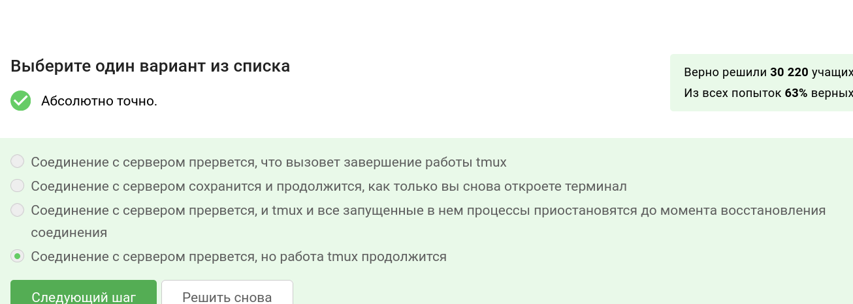

Задание 21

Процесс никуда не переедет, т.к. отдельная вкладка как отдельный терминал, а мы эту вкладку закрываем, то тогда хоть процесс в фоновом режиме он тоже прекратит работу.

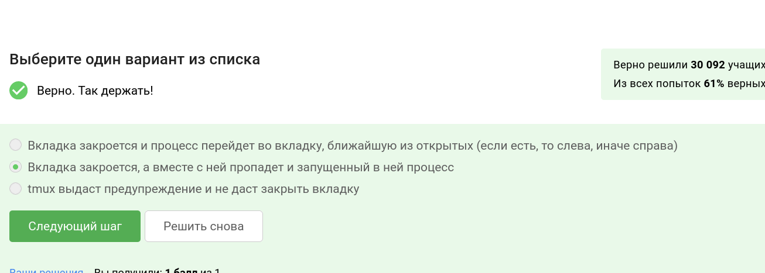

Задание 22

CTRL+B и ,

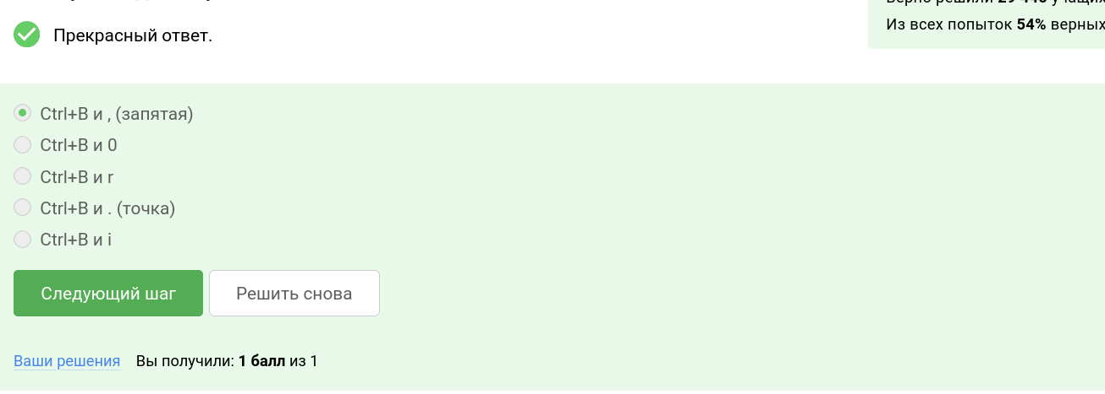

Задание 23

Я поработал с tmux, также можно будет увидеть в видео отчёте.

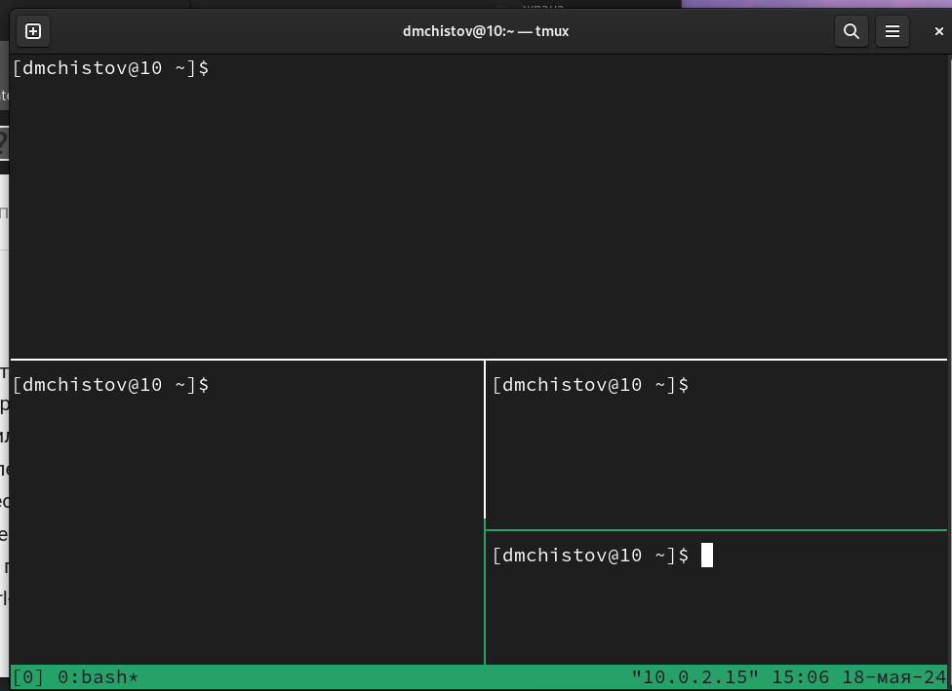

Задание 24 - выполнение

По итогу выбрал такие варианты ответа, всё правильно!

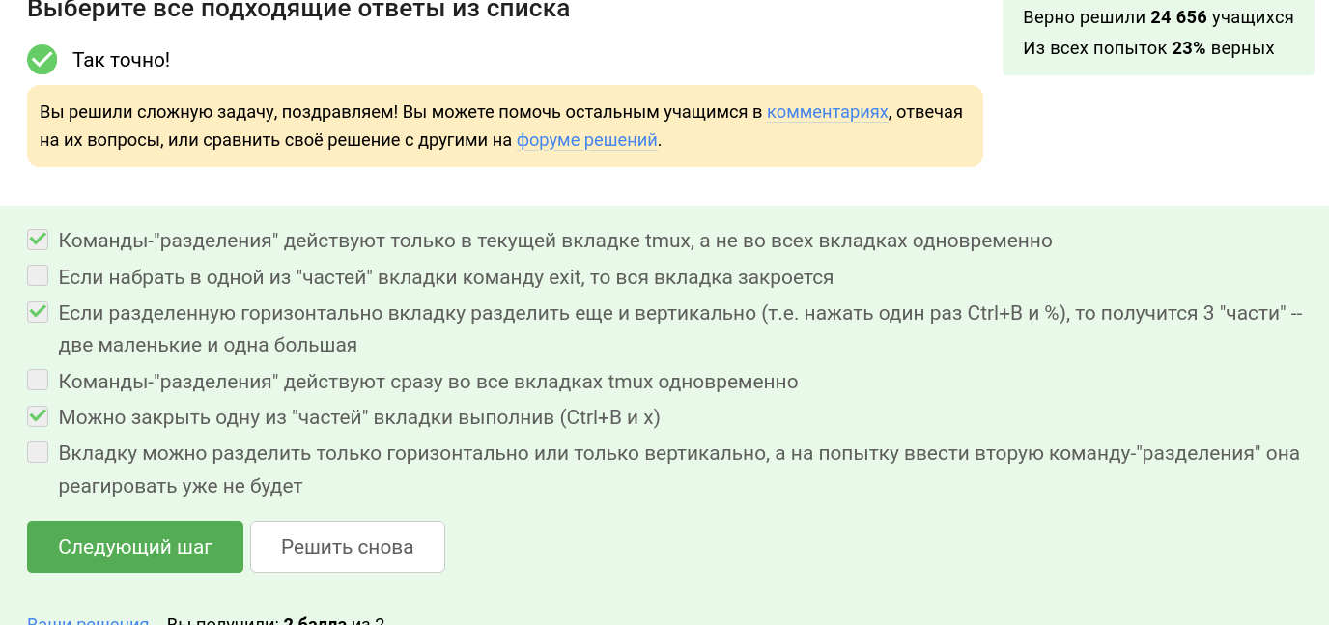

Задание 24 - верно

# 3 Выводы

По окончанию выполнения раздела 2 внешнего курса по ОС Linux, я проверил свои знания, а также узнал что-то новое. Документация к выполнеию была оформлена. Поставленные цели были достигнуты.